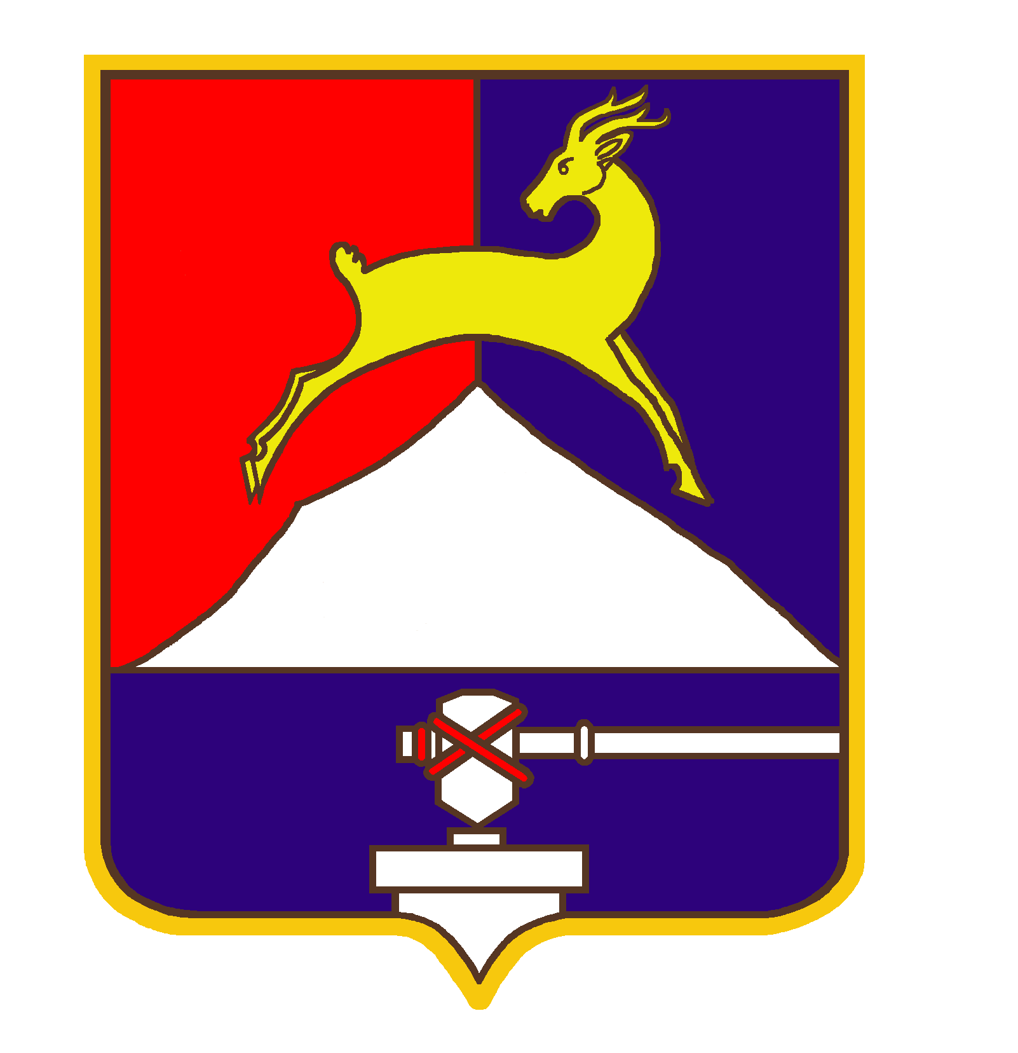
СОБРАНИЕ ДЕПУТАТОВ

УСТЬ-КАТАВСКОГО ГОРОДСКОГО ОКРУГА
ЧЕЛЯБИНСКОЙ ОБЛАСТИ

Девятое заседание
РЕШЕНИЕ

от 25.07. 2014 № 102 г. Усть-Катав

О внесении изменений в решение Собрания депутатов Усть-Катавского городского округа от 24.02.2012г. №21 «Об утверждении Положения о предоставлении платных услуг и осуществления иной приносящей доходы деятельности муниципальным бюджетным учреждением «Спортивно – оздоровительный комплекс»

Руководствуясь Федеральным законом от 06.10.2003г. №131-ФЗ «Об общих принципах организации местного самоуправления в Российской Федерации», Законом Российской Федерации от 04.12.2007 г. № 329-ФЗ
«О физической культуре и спорте в Российской Федерации», Законом Челябинской области от 30.10.2008 г. № 320-ЗО «О физической культуре и спорте в Челябинской области», Уставом Усть-Катавского городского округа, Собрание депутатов

РЕШАЕТ:

1. Внести в решение Собрания депутатов Усть-Катавского городского округа от 24.02.2012г. №21 «Об утверждении Положения о предоставлении платных услуг и осуществления иной приносящей доходы деятельности муниципальным бюджетным учреждением «Спортивно – оздоровительный комплекс», следующие изменения:
1.1. В Приложении 1 «Перечень платных услуг» к Положению о предоставлении платных услуг и осуществления иной приносящей доходы деятельности муниципальным бюджетным учреждением «Спортивно – оздоровительный комплекс» пункты «1. Аренда помещений для физкультурно-оздоровительных и спортивных мероприятий и для других целей.» изложить в редакции «1. Аренда помещений, плоскостных объектов открытого типа для физкультурно-оздоровительных и спортивных мероприятий и для других целей.».
1.2. В Приложении 2 «Прейскурант цен на платные услуги муниципального бюджетного учреждения «Спортивно – оздоровительный комплекс» к Положению о предоставлении платных услуг и осуществления иной приносящей доходы деятельности муниципальным бюджетным учреждением «Спортивно – оздоровительный комплекс» таблицу «8.Прочие услуги» изложить в новой редакции (Приложение 1).
1.3. Приложение 2 «Прейскурант цен на платные услуги муниципального бюджетного учреждения «Спортивно – оздоровительный комплекс» к Положению о предоставлении платных услуг и осуществления иной приносящей доходы деятельности муниципальным бюджетным учреждением «Спортивно – оздоровительный комплекс» дополнить таблицей «9. Плоскостные объекты открытого типа» (Приложение 2).
2. Настоящее решение вступает в силу с момента обнародования на официальном сайте администрации Усть-Катавского городского округа www.ukgo.su.
3. Контроль за исполнением данного решения возложить на председателя комиссии по законодательству, местному самоуправлению, регламенту, депутатской этике и связям с общественностью Я.В.Гриновского.

Председатель Собрания депутатов
Усть-Катавского городского округа С.Д.Семков

Глава Усть-Катавского городского округа Э.В.Алфёров

Приложение 1
к решению Собрания депутатов
Усть-Катавского городского округа
№ 102 от 25.07. 2014г.

8. Прочие услуги

N п/п | Наименование услуги | Кол-во | Сумма, руб.
1. | Солярий | 1 мин | 10,00
2. | Бахилы | 1 пара | 5,00
3. | Билет на спортивное соревнование и мероприятие | 1 шт. | 15,00 - 50,00
4. | Пакет (ПВД, ПНД) под обувь | 1 шт. | 3,00
5. | Шапочки для солярия | 1 шт. | 5,00
6. | Сувенирная продукция, (значки, флажки, вымпела, сувениры и т.д.) | 1 шт. | 30-50 % наценки от общей закупочной цены
7. | Заточка коньков:  детские  взрослые | 1 пара | 100,00
8. | Установка лыжных креплений | 1 пара | 100,00
9. | Смазка лыж (с использованием мазей и парафинов учреждения):  деревянных  пластиковых | 1 пара | 60,00  100,00
10. | Подготовка лыж к соревнованиям  (с использованием мазей и парафинов учреждения):  Коньковый ход  Классический ход | 1 пара | 200,00  100,00
11. | Размещение терминалов, без обслуживания работниками учреждения | 1 шт. /месяц | 1000,00
АТТРАКЦИОНЫ*
12. | «Веломобили детские» | 15 мин. | 50,00
13. | «Батут надувной» | 15 мин. | 50,00
14. | «Батут спортивный» | 15 мин. | 50,00
15. | Открытый надувной бассейн для детей до 6 лет | 1 час | 30,00
16. | Прокат детского велосипеда для детей  до 5 лет (включительно) | 30 мин | 50,00
17. | Прокат детского велосипеда для детей  от 6 лет до 10 лет (включительно) | 30 мин. | 80,00
18. | Прокат детских машинок для детей  до 5 лет (включительно) | 30 мин. | 100,00
* Работа аттракциона – в свободное от тренировочного процесса время, за безопасностью предоставления услуги следит дежурный инструктор.

Приложение 2
к решению Собрания депутатов
Усть-Катавского городского округа
№ 102 от 25.07. 2014г.

9. Плоскостные объекты открытого типа

N п/п | Наименование услуги | Кол-во | Сумма, руб.
1. | Предоставление площадок открытого типа с целью проведения мероприятий без участия специалистов «Спортивно-оздоровительного комплекса»:  - Волейбольная  - баскетбольная  - гимнастический комплекс  - хоккейная площадка  - площадка без спортивного ядра | 1 час | 200,00  200,00  100,00  200,00  100,00
2. | Организация и проведение мероприятий специалистами «Спортивно-оздоровительного комплекса»:  - Волейбольная  - баскетбольная  - гимнастический комплекс  - хоккейная площадка  - площадка без спортивного ядра | 1 час | 400,00  400,00  300,00  400,00  300,00

